

SOMMAIRE

1  Edito
Organigramme 18-19
Affiliations
Adresses utiles
Remboursement des déplacements
Catégories

2  Planning des rencontres

3  Inscriptions aux différentes rencontres

4  Charte du sportif

5  Biathlon

6  Cross

7  Jeux d’opposition

8  Maternathlon

9  Parcours Cycle 1
Parcours Cycle 2
Parcours Cycle 3

10  Handball

Année
2018 - 2019

EDITO

Vous serez encore nombreux à participer aux activités proposées par l’USEP, activités qui préparent les élèves à la citoyenneté par la pratique associative et sportive, l'éducation à la santé et l'environnement. Elles contribuent ainsi à la construction des compétences du socle commun, notamment au travers des piliers suivants : la culture humaniste, les compétences sociales et civiques, l'autonomie et l'initiative.
La philosophie de ces rencontres sportives est de placer l’enfant comme acteur de ses apprentissages, de lui faire vivre des projets collectifs, de lui permettre d’exercer des responsabilités et de mettre en œuvre ou de participer aux différentes tâches nécessaires à la vie de ces projets. Et pour cela, vous assurez un rôle primordial, tant par votre implication dans les projets que par votre action au niveau de la préparation notamment à travers les commissions techniques. C’est ainsi que sur l’année, les écoles « Usépiennes » assisteront aux traditionnelles rencontres et qu’en juin prochain, les élèves de cycle 1 auront la chance de découvrir le Maternathlon.
Bonne rentrée sportive à tous !

Giliane Ferrand

Organigramme USEP 2018 – 2019 Circonscription de Gray

Président | Laurent | Bailly | Edmond Bour Gray
Secrétaire | Vincent | Mattler | CPC
Trésorier | Olivier | Barberot | Vellexon
Membre élu au  Comité Départemental | Alain Berthet
Affiliations
Les affiliations à l’Usep et à la FOL sont à adresser directement à :
FOL 70
29 bd Charles de Gaulle – BP 30137
70003 VESOUL CEDEX
Responsable adhésion et assurance APAC :
Sylvie CAPIOMONT tél. : 03-84-75-95-80

Adresses utiles
IEN : 7 place de la Sous-Préfecture - 70100 GRAY tél : 03-84-65-11-32 fax : 03-84-65-41-13
CPC : Vincent MATTLER - tél : 09-64-13-98-31
Délégué départ. Usep : Gilles FROIDEVAUX - tél : 03-84-75-95-82 ou 06-84-72-15-65
Trésorier : Olivier Barberot - Ecole Primaire, 43 Grande Rue, 70130 VELLEXON - tél : 09-67-29-45-69

Remboursement des déplacements
Pendant le temps scolaire : prise en charge à 40 %. Hors temps scolaire : prise en charge à 100 %.

Pour faciliter le travail du trésorier, vérifier les factures, les envoyer dans les délais.

Les catégories

Moustiques | nés en 12/13 |  | Poussins 1 | nés en 09
Papillons 1 | nés en 11 |  | Poussins 2 | nés en 08 et avant
Papillons 2 | nés en 10

 |  |  |  |  |  | Année 2018 - 2019
FICHE DE REMBOURSEMENT DE TRANSPORT
 | Rencontres départementales : à retourner à
 | USEP, 29 Bld Charles de Gaulle BP 30137, 70003 Vesoul cedex
 | Rencontres programmées au planning de circonscription :
 | à retourner au trésorier de circonscription.
 |  | Activités en temps scolaire : remboursement à 40 %
 |  | Activités hors temps scolaire : remboursement à 100 %
Association :
Adresse
Commune |  |  |  | Code postal
Intitulé de la rencontre :
Lieu : |  |  |  | Date :
 | Associations concernées |  |  | Nombre d'enfants

 joindre la copie de la facture de transport
Montant payé |  |  | Montant remboursé par l'Usep
 | 40 % |  |  | 100 % | Autres : | %
Cadre réservé à l'USEP
secteur | n° de plan | montant |  | Le responsable de l'association certifie sur l'honneur
USEP |  |  | € | l’exactitude des renseignements portés ci-dessus.
USEP |  |  | € | Nom :
 | Total |  | €
Le Délégué USEP |  | Pièce comptable |  | Fait à  ,le
 |  |  |  | Signature
Le Trésorier
 |  |  |  | Signature du responsable |  | Signature du trésorier
 |  | Réglé le |  | de circonscription |  | de circonscription
Le Président

Planning des rencontres

Octobre / Novembre
1, 2 et 3 | Jeux et Sports Collectifs | Lieux et dates à déterminer pour chaque rencontre
Janvier / Février
2 et 3 2 et 3 | Jeux d’Opposition | Gymnase Delaunay | Lundi 28 janvier
2 et 3 2 et 3 | Jeux d’Opposition | Gymnase Delaunay | Jeudi 31 janvier
2 et 3 2 et 3 | Jeux d’Opposition | Gymnase Sonjour | Lundi 4 février
2 et 3 2 et 3 | Jeux d’Opposition | Gymnase Sonjour | Mardi 5 février
2 et 3 2 et 3 | Jeux d’Opposition | Gymnase Capucins | Jeudi 7 février
2 et 3 2 et 3 | Jeux d’Opposition | Gymnase Delaunay | Lundi 11 février
2 et 3 2 et 3 | Jeux d’Opposition | Gymnase Delaunay | Jeudi 14 février
2 et 3 2 et 3 | Parcours / Gymnastique | Gymnase Capucins | Mardi 5 février
2 et 3 2 et 3 | Parcours / Gymnastique | Gymnase Dampierre | Vendredi 8 février
2 et 3 2 et 3 | Parcours / Gymnastique | Gymnase Sonjour | Mardi 12 février
2 et 3 2 et 3 | Parcours / Gymnastique | Gymnase Capucins | Jeudi 14 février
Mars / Avril
1 | Jeux collectifs | Marnay | Mardi 12 mars
1 | Parcours / Gymnastique | Gymnase des Capucins | Mardi 9 avril
2 et 3 | Cross | Champlitte | Vendredi 15 mars
2 et 3 | Cross | Rigny | Vendredi 29 mars
2 et 3 | Biathlon | Gray | Vendredi 5 avril
2 et 3 | Biathlon | Gray | Lundi 8 avril
2 et 3 | Biathlon | Gray | Mardi 9 avril
2 et 3 | Biathlon | Marnay | Mardi 2 avril
2 et 3 | Biathlon | Marnay | Mardi 9 avril
2 et 3 | Biathlon | Dampierre | Jeudi 4 avril
2 et 3 | Biathlon | Dampierre | Vendredi 5 avril
2 et 3 | Biathlon | Chargey | Vendredi 5 avril
Mai / Juin
1 | Parcours / Gymnastique | Gymnase de Dampierre | Date à déterminer
1 | Maternathlon | Ecole Prévert | Mardi 25 juin
1 | Maternathlon | Pin | Fin juin
2 et 3  2 et 3 | Athlétisme | Gray | Lundi 17 juin
2 et 3  2 et 3 | Athlétisme | Gray | Mardi 18 juin
2 et 3  2 et 3 | Athlétisme | Gray | Vendredi 21 juin
3 | Handball | Gray | Lundi 24 juin



Charte du sportif

Avec ma classe, avec mes camarades, avec ma maîtresse ou mon maître, nous avons choisi de participer aux activités de l’USEP.
Nous allons rencontrer d’autres écoles, d’autres enfants. Ces rencontres seront parfois des compétitions, mais elles se dérouleront toujours dans la joie et la bonne humeur, ce sera un élément essentiel de la rencontre.
Nous ferons tout notre possible pour obtenir les meilleurs résultats.
Nous préparerons sérieusement les rencontres USEP à l’école.
Il y aura des gagnants, il y aura des perdants.
Quels que soient les résultats que nous obtiendrons, ce sera dans la dignité, car nous respecterons le code du sportif.

Etre sportif, c’est s’engager à :

1 – Connaître les règles et s’y conformer.
2 – Respecter les décisions des juges et des arbitres.
3 – Respecter les adversaires, partenaires et officiels.
4 – Refuser toute forme de violence et de tricherie.
5 – Etre maître de soi en toute circonstance.
6 – Etre loyal dans le sport et dans la vie.
7 – Etre exemplaire, généreux et tolérant.

Nous sommes d’accord avec ces règles et nous nous engageons à les respecter.

Signatures des élèves :
Biathlon

Définition de l’activité
Le biathlon est une course longue par équipe durant laquelle les participants auront à effectuer des lancers de précision.
Le but est de courir la plus longue distance durant un temps donné et de gagner des points ou des mètres supplémentaires en étant performant aux tirs de précision.

Conditions matérielles
- Une piste d’athlétisme de 400 m.
- La durée de l’épreuve dépend des catégories :
Moustiques et papillons 1 (plutôt cycle 2) : 25 min. | Papillons 2 et Poussins (plutôt cycle 3) : 35 min.
- Quatre ou cinq ateliers de tir de précision :
handball | mölkky | pétanque | football | frisbee (cycle 3)

Constitution des équipes
- Former des équipes mixtes de 5 à 8 élèves appartenant au même cycle.
- Respecter dans la mesure du possible le nombre d’équipes indiqué dans le planning des rencontres.
- Il est préférable que les élèves d’une même équipe courent à peu près au même rythme. En effet, chaque équipe devra être habituée à courir ensemble.
- Une couleur de chasuble est attribuée à chaque équipe.

Organisation des rencontres
- Horaires : 9 heures – 11 heures le matin, 14 heures – 16 heures l’après-midi.
- Chaque rencontre accueille au maximum 4 classes, c’est-à-dire environ 16 équipes de 5 à 8 élèves (ce nombre peut changer suivant les rencontres).
- Le jour de la rencontre, les élèves tiendront alternativement 2 rôles :
  - les biathlètes (première moitié des équipes),
  - les jeunes-officiels (seconde moitié des équipes).
- Deux courses avec inversion des rôles seront alors organisées pour chaque rencontre.

Déroulement de la course
- Chaque équipe de biathlètes se voit attribuer autour de la piste un stand géré par une équipe de jeunes-officiels sous la responsabilité d’un adulte. Le stand servira :
  - de départ,
  - d’atelier de tirs de précision qui change à chaque tour.
- Après avoir effectué un tour complet, l’équipe de biathlètes revient à son stand et effectue son atelier de tir de précision.
- Seuls les tours effectués par la totalité de l’équipe sont pris en compte.
- Les stands des différentes équipes sont répartis le long de la piste.
- Le responsable-chronométreur de la rencontre siffle le départ et la fin de la course.

Fonctionnement des ateliers de tirs de précision
- Avant de débuter l’atelier, l’équipe doit arriver au complet.
- Les élèves effectuent un lancer chacun leur tour, dans un ordre préétabli en classe.
- L’équipe peut lancer / tirer autant de fois qu’elle le souhaite pour un maximum de 6 réussites.
- Pour ne pas perdre trop de temps, l’équipe peut décider de repartir sans obtenir le maximum de points.
- Chaque équipe conserve son stand, mais l’atelier change à chaque tour dans l’ordre suivant :
handball – mölkky – pétanque – football – frisbee (que cycle 3).
- L’équipe des jeunes-officiels se chargera d’installer le nouvel atelier entre chaque arrivée au stand.

Gains
 | Plutôt cycle 2 | Plutôt cycle 3
Un tour complet effectué | 10 points | 400 m
Une réussite au tir | 1 point | 50 m

Rôle des jeunes-officiels
- Sur la fiche de l’équipe de biathlètes :
  - indiquer le nombre de points gagnés à chaque tour complet effectué par la totalité de l’équipe,
  - indiquer le nombre de réussites à chaque atelier,
  - effectuer les différents totaux.
- Concernant le fonctionnement des ateliers :
  - mettre en place le prochain atelier,
  - chercher et donner le projectile au tireur suivant.
Fin de la course
- Les 5 dernières minutes sont annoncées par le responsable-chronométreur de la rencontre.
- Pour les élèves de cycle 2, si le dernier tour est incomplet, ajouter un point par stand dépassé. C’est la position du dernier coureur de l’équipe qui est prise en compte.
- Pour les élèves de cycle 3, un dernier tour incomplet ne donne aucun mètre supplémentaire.

Préparation de la rencontre
- Les classes auront effectué au-préalable un cycle course longue. Ils auront notamment appris à courir à plusieurs au même rythme.
- Le rôle de jeune-officiel est également travaillé en amont.
- Les élèves peuvent également s’entraîner aux différents ateliers de précision. Les élèves ont le droit de prendre de l’élan pour effectuer leur lancer.

Atelier handball | Lancer un ballon à une main pour qu’il passe entre deux poteaux espacés de 1 m et situés à 5 m pour les cycles 2, 7 m pour les cycles 3. La balle ne doit pas rebondir avant de toucher la cible.
Atelier  mölkky | Abattre avec le mölkky (lanceur) une quille parmi six réparties en arc de cercle. Toute quille tombée n’est pas relevée. Les quilles sont placées à 3 m au cycle 2 et à 4 m au cycle 3. Elles sont séparées les unes des autres d’une longueur de lanceur.
Atelier  pétanque | Placer une boule de pétanque à l’intérieur d’un carré « ouvert » formé de 3 jalons de 1 m de côté. Si la boule touche un des jalons, elle ne marque pas de point. Retirer la boule à l’issue de chaque lancer. Le carré est placé à 4 m avec une boule en plastique au cycle 2 et à 6 m avec une « vraie » boule de pétanque au cycle 3.
Atelier  football | Tirer au pied dans un ballon pour qu’il passe entre deux poteaux espacés de 1 m et situés à 5 m pour les cycles 2, 7 m pour les cycles 3.
Atelier  frisbee | Lancer un frisbee pour qu’il atterrisse (sans forcément y rester) dans un carré 1 m x 1 m délimité par 4 cônes situé à 5 m. Ne concerne que les élèves de cycle 3. Si le frisbee touche une des objets délimitant la zone d’atterrissage, le tir est validé.

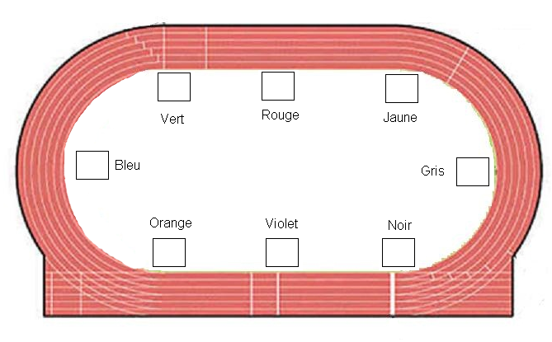


Rencontre Biathlon – Fiche équipe cycle 2 exemple

Ecole : | Annie Cordy |  | Prénoms : | 1 | Juliette
 |  |  |  | 2 | Samir
 |  |  |  | 3 | Kévin
 |  |  |  | 4 | Sonia
Couleur de chasuble : | rouge |  |  | 5 | Rose
 |  |  |  | 6 | Martin

 |  |  | Points |  |  | Atelier |  | Réussite aux tirs |  |  |  |  |  | Points
Tour 1 |  |  | 10 points |  |  | handball |  |  |  |  |  |  |  | 4 points
Tour 2 |  |  | 10 points |  |  | mölkky |  |  |  |  |  |  |  | 6 points
Tour 3 |  |  | 10 points |  |  | pétanque |  |  |  |  |  |  |  | 3 points
Tour 4 |  |  | 10 points |  |  | football |  |  |  |  |  |  |  | 6 points
Tour 5 |  |  | 10 points |  |  | handball |  |  |  |  |  |  |  | 2 points
Tour 6 |  |  |  |  |  | mölkky
Tour 7 |  |  |  |  |  | pétanque
Tour 8 |  |  |  |  |  | football
Tour 9 |  |  |  |  |  | handball
Totaux |  |  | 50 points |  |  |  |  |  |  |  |  |  |  | 21 points

 |  |  |  | Total |  | 71 points

Pour la fiche cycle 3, indiquer des mètres à la place des points.
Rencontre Biathlon – Fiche équipe cycle 2

Ecole : |  |  | Prénoms : | 1
 |  |  |  | 2
 |  |  |  | 3
 |  |  |  | 4
Couleur de chasuble : |  |  |  | 5
 |  |  |  | 6

 |  | Points |  |  | Atelier |  |  | Réussite aux tirs |  |  |  |  |  | Points
Tour 1 |  |  |  |  | handball
Tour 2 |  |  |  |  | mölkky
Tour 3 |  |  |  |  | pétanque
Tour 4 |  |  |  |  | football
Tour 5 |  |  |  |  | handball
Tour 6 |  |  |  |  | mölkky
Tour 7 |  |  |  |  | pétanque
Tour 8 |  |  |  |  | football
Tour 9 |  |  |  |  | handball
Tour 10 |  |  |  |  |  | mölkky
Totaux

Total

Rencontre Biathlon – Fiche équipe cycle 3

Ecole : |  |  | Prénoms : | 1
 |  |  |  | 2
 |  |  |  | 3
 |  |  |  | 4
Couleur de chasuble : |  |  |  | 5
 |  |  |  | 6

 |  |  | Distance parcourue |  |  | Atelier |  |  | Réussite aux tirs |  |  |  |  |  |  |  |  |  |  |  | Distance gagnée
Tour 1 |  |  |  |  |  | handball
Tour 2 |  |  |  |  |  | mölkky
Tour 3 |  |  |  |  |  | pétanque
Tour 4 |  |  |  |  |  | football
Tour 5 |  |  |  |  |  | frisbee
Tour 6 |  |  |  |  |  | handball
Tour 7 |  |  |  |  |  | mölkky
Tour 8 |  |  |  |  |  | pétanque
Tour 9 |  |  |  |  |  | football
Tour 10 |  |  |  |  |  | frisbee
Tour 11 |  |  |  |  |  | handball
Tour 12 |  |  |  |  |  | mölkky
Totaux

Total

Cross

La circonscription propose cette année deux cross organisés sur le temps scolaire, à Champlitte le 15 mars et à Rigny le 29 mars. Voici approximativement les distances parcourues selon les catégories :

Catégorie | Distance | Catégorie | Distance
Moustiques | 1 000 m | Poussins 1 | 1 600 m
Papillons 1 | 1 300 m | Poussins 2 | 1 600 m
Papillons 2 | 1 300 m

Jeux d’Opposition

Présentation de l’activité
Définition de l’activité
Les jeux d’opposition sont des activités de confrontation duelle dans lesquelles chaque adversaire a l’intention de vaincre.
Prendre le dessus sur son adversaire peut avoir plusieurs significations :
- placer dans l’impossibilité d’agir (en immobilisant par exemple),
- réussir à défendre son camp, à occuper un camp ou à exclure d’un camp,
- s’emparer d’un objet.

Conditions matérielles
- Un espace délimité sans incertitude.
- Un temps de combat réduit : 20 s.

Recommandations
- Les enfants portent des tenues adéquates : survêtement et tee-shirt par exemple (prévenir les parents). Pas de bijoux, pas de ceinture avec des grosses boucles, cheveux attachés.
- Organiser les groupes d’enfants ou les binômes en fonction du poids et de la taille.
- Proposer un échauffement adapté aux actions spécifiques des jeux d’opposition : tirer, chuter, porter, rouler…
- Insister sur les règles de sécurité et de camaraderie.

Les règles d’or
Ne pas se faire mal.
Ne pas faire mal.
Ne pas se laisser faire mal.

Plus particulièrement :
- Respecter les codes : signaux de début et de fin de combat, signal d’arrêt donné par l’adversaire, limite de l’aire de combat,
- Interdire : toute saisie du cou, tout appui sur le torse ou le ventre (avec le genou, le coude…), de forcer une articulation, de croiser les doigts.
- Aucun combat ne se déroule debout, l’attaquant ou le défenseur a toujours au moins un genou à terre.

Organisation de la rencontre
Le jour de la rencontre
- Horaires : 9 heures – 11 heures le matin, 14 heures – 16 heures l’après-midi.
- Chaque rencontre accueille 2 ou 3 classes.
- Les élèves sont répartis par catégorie en groupes de 6, 2 provenant de chaque classe.
- La rencontre débutera par des jeux d’échauffement.
- Chaque combat dure au maximum 20 s.
- Chaque élève rencontrera les 4 élèves des deux autres classes 1 fois dans chaque jeu (voir tableau de rotation avec comme exemple une classe bleue, une classe jaune et une classe verte).
- Les élèves seront tour à tour combattant puis juge.
- Les combattants sont attaquant ou défenseur.
- Les aires de combat seront composées de 2 tapis.
- Un adulte minimum sera le référent de 2 groupes de 6.

Préparation de la rencontre
- Former des binômes de même gabarit (taille et poids). Ils seront ensemble le jour de la rencontre. Si le nombre d’élèves de la classe est impair, formation de binômes interclasse sur place le jour de la rencontre.
- Préparer les élèves aux différents rôles : combattant ou juge.

Déroulement d’un combat
- Les 2 adversaires se placent sur l’aire de lutte. Début de la première manche.
- Ils débutent le combat au signal : coup de sifflet donné par le responsable de la rencontre.
- Ils arrêtent le combat au second signal.
- Durée du combat : 20 secondes.
- Les juges désignent le vainqueur et complètent la fiche de résultats.
- Début de la deuxième manche.

Tableau de rotation

Rencontre |  | Attaquant | Défenseur |  | Vainqueur |  |  |  |  |  |  |  |  | Juges
 |  |  |  |  | Totem  Indien |  | Ours Chasseur |  |  | Ballon |  | Tortue Jardinier
Exemple |  | Bleu 1 | Jaune 2 |  | B |  | B |  |  | J |  | B |  | Vert 1 - Vert 2
1 |  | Bleu 1 | Jaune 1 |  |  |  |  |  |  |  |  |  |  | Vert 1 – Vert 2
2 |  | Bleu 2 | Jaune 2
3 |  | Bleu 1 | Jaune 2
4 |  | Bleu 2 | Jaune 1
5 |  | Jaune 1 | Vert 1 |  |  |  |  |  |  |  |  |  |  | Bleu 1 – Bleu 2
6 |  | Jaune 2 | Vert 2
7 |  | Jaune 1 | Vert 2
8 |  | Jaune 2 | Vert 1
9 |  | Vert 1 | Bleu 1 |  |  |  |  |  |  |  |  |  |  | Jaune 1 – Jaune 2
10 |  | Vert 2 | Bleu 2
11 |  | Vert 1 | Bleu 2
12 |  | Vert 2 | Bleu 1
Totaux | Bleus |  |  |  |  |  |  | Jaunes |  |  |  |  | Verts

- Indiquer dans les cases « Vainqueur », l’initiale de la couleur.
- Le tableau se remplit verticalement : 12 combats totem / indien, puis 12 combats ours / chasseur…
- Calculer le total des victoires pour chaque couleur à la fin des rotations.

ECHAUFFEMENT
- Echauffer les différentes articulations : cou, épaules, coudes, genoux, poignets, chevilles, bassin.
- La chenille : se déplacer sur le tapis en se tenant par les chevilles (en avant, en arrière).
- Face à face : A est debout, B à 4 pattes face à lui ; au signal A doit tenter de passer derrière B qui s’efforce de rester en face de A (pas de contact autorisé).

Jeu n°1 : LE TOTEM ET L'INDIEN
But
Le totem (attaquant) doit se relever.
L'indien (défenseur) doit l'en empêcher. Il doit bloquer le totem dans le temps imparti.

Départ du jeu
Le totem est allongé sur le dos et tenu par l'indien.

Gain du jeu
Victoire pour le totem (attaquant) s’il réussit à se mettre debout les deux pieds au sol dans les 30 secondes ; sinon victoire pour l’indien (défenseur).
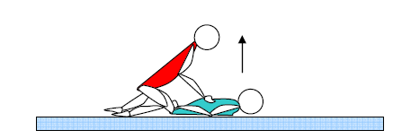

Jeu n°2 : L'OURS et le CHASSEUR
But
Le chasseur (attaquant) doit sortir l'ours entièrement de sa tanière (tapis) le plus vite possible pour l’amener sur un second tapis.
L'ours (défenseur) doit résister et demeurer dans sa tanière (tapis).

Départ du jeu
L’ours (défenseur) s’installe librement dans sa tanière (son tapis), il choisit la position qui lui convient le mieux : en boule, à plat dos, à plat ventre.
Le chasseur (attaquant) se tient à côté de l’ours. Interdiction de se mettre debout pour les 2 combattants.

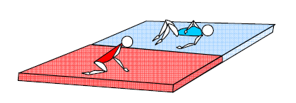
Gain du jeu
Victoire pour le chasseur (attaquant) quand il sort l’ours entièrement de sa tanière dans les 20 secondes ; sinon victoire pour l’ours (défenseur).

Jeu n°3 : CONQUERIR LE BALLON
But
L’attaquant doit s’emparer du ballon.
Le défenseur doit le protéger pour le conserver.

Départ du jeu
Le défenseur s’installe librement, il choisit la position qui lui convient le mieux pour protéger son ballon : en boule, à plat ventre…
L’attaquant se tient à côté du défenseur. Interdiction de se mettre debout pour les deux combattants.

Gain du jeu
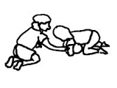
Victoire de l’attaquant quand il s’empare du ballon et que le défenseur n’a plus aucun contact avec le ballon ; sinon victoire pour le défenseur.

Jeu n°4 : LA TORTUE ET LE JARDINIER
But
Le jardinier (attaquant) doit retourner la tortue sur le dos.
La tortue (défenseur) doit résister et rester à quatre pattes.

Départ du jeu
La tortue (défenseur) s’installe à quatre pattes au centre du tapis.
Au signal, le jardinier (attaquant) tente de retourner la tortue.

Gain du jeu
Victoire pour le jardinier (attaquant) quand il retourne la tortue (défenseur) sur le dos dans les 20 secondes ; sinon victoire pour la tortue (défenseur).
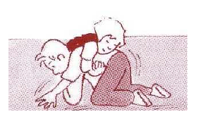

Maternathlon Cycle 1 : exemple d’organisation

Horaires
Matin : 9h30 – 12h, pique-nique : 12h – 13h, après-midi : 13h – 15h30

Constitution des équipes
Les équipes regrouperont 5 à 6 élèves de chaque école avec des niveaux de classe différents.

Points gagnés
Chaque équipe gagnera des points sous forme de jetons.

Organisation spatiale
Les équipes seront réparties en cinq zones d’activité, 4 équipes par zone.

4

1
2

Terrain de tennis

Piste d’athlétisme
Terrain de pétanque

3
5

Zone herbe Mölkky
Zone herbe relais

Rotation
Toutes les 30 minutes dans l’ordre suivant :
Terrain de pétanque – Piste d’athlétisme – Zone herbe Mölkky – Terrain de tennis - Zone herbe relais

Terrain de pétanque
4 ateliers, 1 équipe par atelier, consacrer 5 à 6 minutes par atelier.

Cercles concentriques

Les 2 ficelles

Le banc

Trajectoire en cloche

Cercles concentriques :
- Trois cercles concentriques sont tracés au sol.
Banc
- Les élèves sont placés les uns derrière les autres à 3 m du centre.
- Chaque élève lance à son tour une balle.
- Un jeton gagné si la balle reste dans le cercle central.

Entre les deux ficelles :
- Deux ficelles distantes de 1 m sont placées au sol.
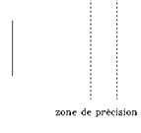
- Les élèves sont placés les uns derrière les autres à 3 m de la première ficelle.
- Chaque élève lance à son tour une balle.
- Un jeton gagné si la balle reste dans entre les deux ficelles.

Le banc :
- Une caisse est placée à l’extrémité d’un banc.
Caisse
Banc

- Les élèves sont placés les uns derrière les autres à l’autre extrémité du banc.
- Chaque élève fait rouler à son tour une balle sur toute la longueur du banc.
- Un jeton gagné si la balle tombe dans la caisse.

Trajectoire en cloche :
- Un grand cerceau est placé à 1 m derrière un jalon situé à 80 cm de hauteur.

- Les élèves sont situés les uns derrière les autres à 1 m du jalon.
- Chaque élève lance à son tour une balle qui doit passer au-dessus du jalon.
- Un jeton gagné si la balle reste dans le cerceau.

Biathlon
Définition de l’activité :
Le biathlon est une course longue par équipe durant laquelle les participants auront à effectuer des lancers de précision.

Conditions matérielles :
- Une piste d’athlétisme de 90 m.
- Durée de l’épreuve : 20 min.
- Deux ateliers de lancer de précision en alternance : bowling et poubelle.

Déroulement de la course :
Stand équipes 1 et 2

Stand équipes 3 et 4

 | Equipe 1 | Equipe 2 | Equipe 3 | Equipe 4
1 | Effectue 2 tours en courant. | Attend. | Effectue 2 tours en courant. | Attend.
2 | Lancer : bowling. | Effectue 2 tours en courant. | Lancer : bowling. | Effectue 2 tours en courant.
3 | Effectue 2 tours avec objets roulants. | Lancer : bowling. | Effectue 2 tours avec objets roulants. | Lancer : bowling.
4 | Lancer : poubelle | Effectue 2 tours avec objets roulants. | Lancer : poubelle. | Effectue 2 tours avec objets roulants.
5 | Effectue 2 tours en courant. | Lancer : poubelle | Effectue 2 tours en courant. | Lancer : poubelle
6 | Lancer : bowling | Effectue 2 tours en courant. | Lancer : bowling. | Effectue 2 tours en courant.
… | Et ainsi de suite jusqu’à atteindre 20 min d’activité.

Ateliers de lancers :
Bowling : faire rouler chacun son tour un gros ballon pour abattre une quille située à 2 m, un jeton par quille tombée.
Poubelle : lancer chacun son tour un gros ballon dans une poubelle située à 2 m, un jeton par lancer réussi.

Remarques :
- A essayer en classe pour déterminer le nombre de tours à effectuer avant de débuter les ateliers de lancers.
- Une fois que l’équipe qui court ou qui roule arrive à l’atelier, l’autre équipe stoppe les lancers et débute une nouvelle course.
- Toute l’équipe doit arriver en même temps avant de débuter les lancers.

Mölkky
- La zone est partagée en 4 aires de jeu, une par équipe.
- Les 12 quilles sont éparpillées dans l’aire de jeu, les numéros n’ont aucune importance.

- Les élèves lancent le mölkky chacun leur tour. Ils sont placés à 2 m des premières quilles.
- Un jeton par quille abattue, cinq jetons supplémentaires si toutes les quilles sont abattues.

Les balles brûlantes
- Deux équipes affrontent deux autres équipes en 3 manches.
- Manche 1 : balles de jonglages. Manche 2 : frisbees en mousse. Manche 3 : projectiles en tissu.
- Tout projectile sorti des limites du terrain de tennis n’est plus utilisable.
- Les 2 équipes victorieuses de chaque manche se partagent à chaque fois 10 jetons.

Relais
- La zone d’activité est partagée en 4 : 2 parcours marelle avec des cerceaux et 2 parcours haies.

- Deux équipes s’affrontent à chaque fois. L’équipe qui gagne le relais remporte 5 jetons.
- Les élèves effectuent le relais chacun leur tour. Au retour, ils courent à côté du parcours et tapent dans les mains du suivant.

Parcours cycle 1

- Suivre un parcours d’équilibre (matériel ASCO)
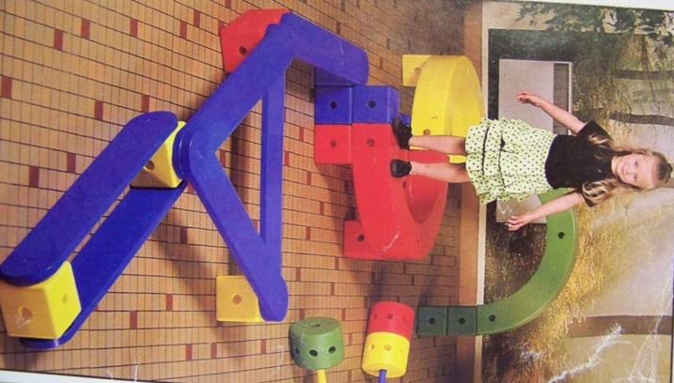

- Suivre un parcours avec crosses et palets

- Sauter avec le tremplin + plinth – Aller taper la clochette 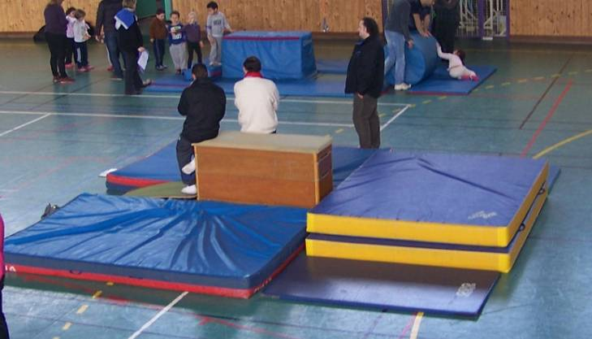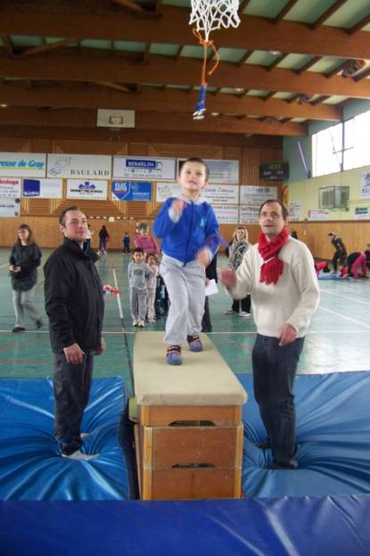
- Franchir l’obstacle à califourchon 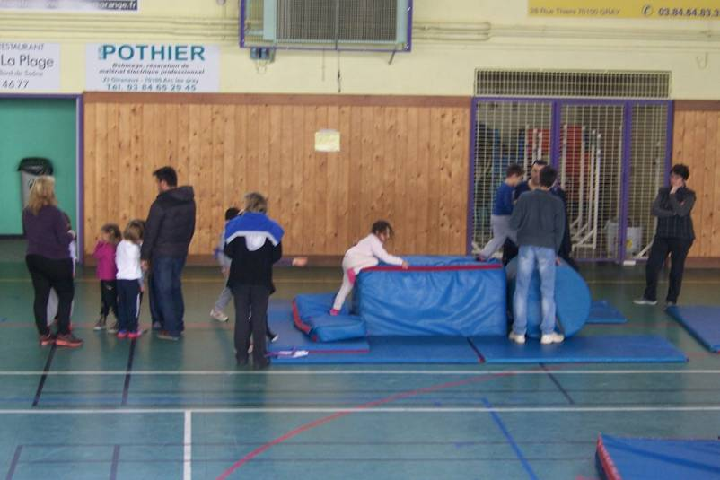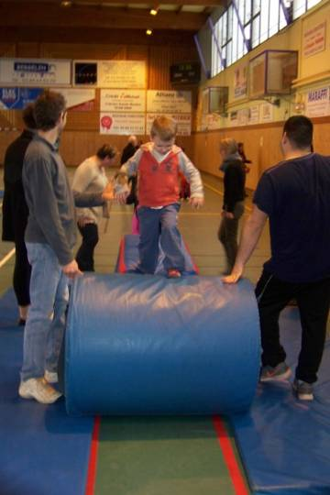

- Rouler (faire une roulade autour de la barre ou au sol)
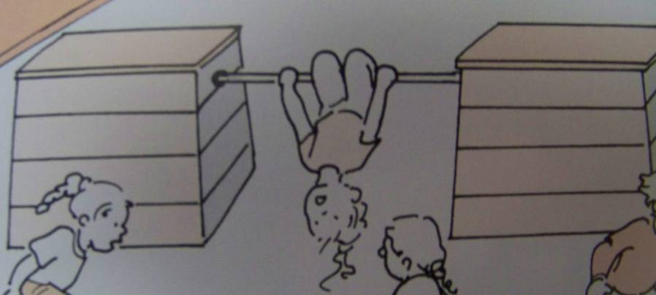

- Suivre un parcours sur les échasses (slalomer entre les cônes puis franchir les lattes)
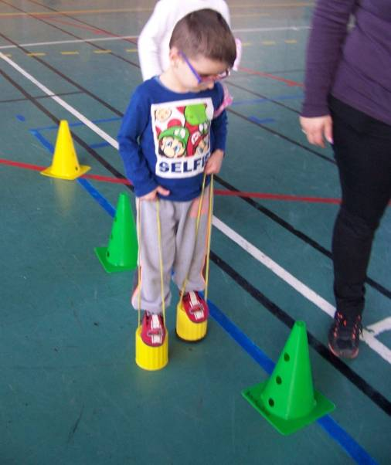

- Monter l’espalier et redescendre sur le banc (toboggan)

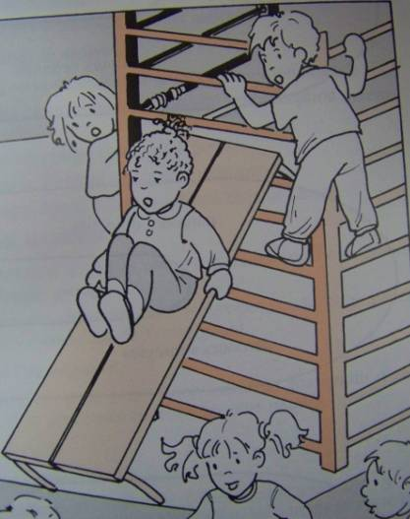

- Lancer la boule pour faire tomber les quilles (Bowling)

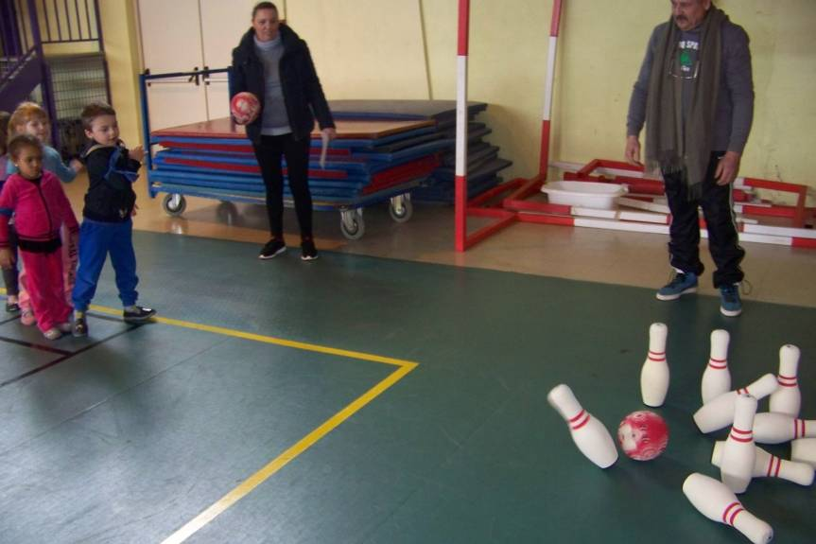

- Lancer les pompons et les rattraper à l’aide de la raquette

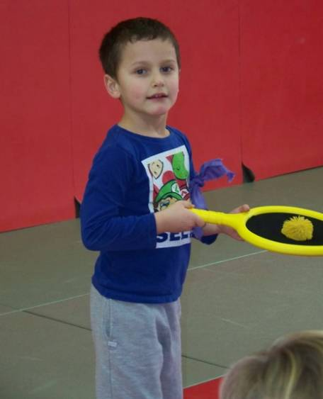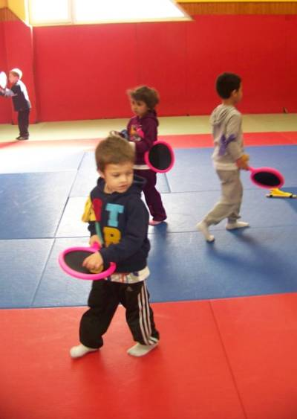

- Lancer les balles sur la cible (balles scratch)

- Lancer les balles dans les cerceaux à différentes hauteurs

- Sauter de différentes façons (haies puis cerceaux)

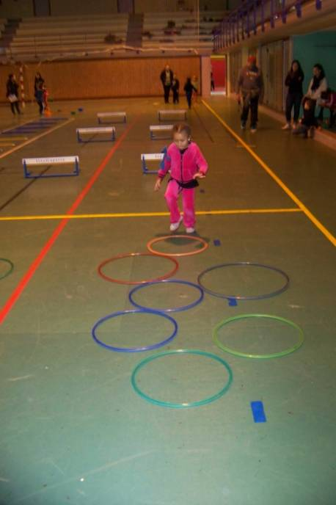

- Sauter de différentes façons (marelle)

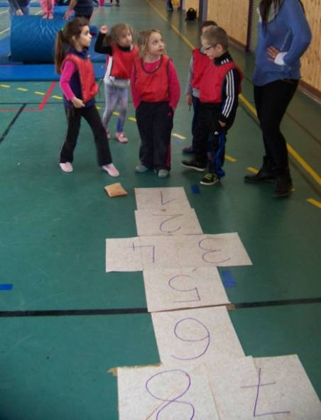

- Ramper (Cônes+lattes – tunnel)

- Se déplacer en équilibre (poutre)

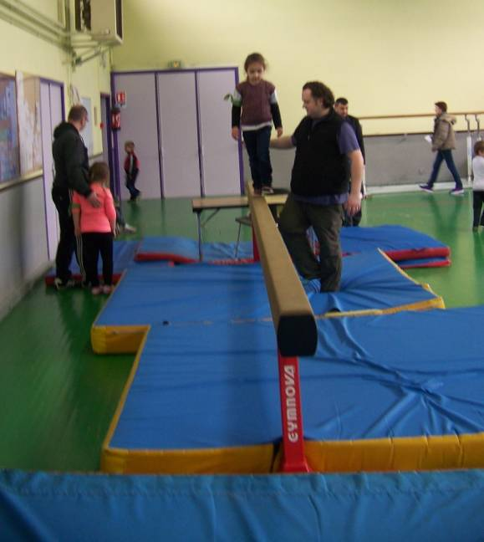

Parcours cycle 2

Organisation
- Les équipes, composées de 6 élèves, seront mixtes.
- Une fiche par équipe (obligatoirement remplie par les participants avant la rencontre) précisera, dans les colonnes grisées, les éléments gymniques choisis.
- Evaluation : les enfants seront évalués par les autres élèves présents à l’atelier sous la surveillance de l’enseignant ; les enfants devront donc y être préparés.
- Pour les ateliers « équilibre / saut » et « rotation », la présentation (initiale et finale) sera la même :
  - debout, jambes serrées, pieds joints, bras le long du corps,
  - présenter les paumes de main vers l’avant, doigts serrés,
  - tenir la présentation 3 secondes.
- Bien utiliser la nouvelle grille qui contient notamment les présentations initiales et finales.

Equilibre & Saut

1
2

ou

Début de l’enchaînement :
1
A Planche : jambes écart, planche faciale, buste horizontal et bras écartés tendus ou
B Appui facial : départ accroupi, mains au sol, lancer les jambes vers l’arrière, appui facial tenu 5 secondes, puis ramener les jambes en une seule fois et se remettre debout.

Montée sur le banc par un saut de lapin puis déplacement libre jusqu’au milieu du banc.
Au milieu du banc, ½ tour puis déplacement en arrière jusqu’à l’autre bout.
2

3
4

Position d’équilibre (au choix), la position est à tenir 5 secondes :
3
A 1 pied glisse le long de l’autre jambe et se place au niveau du genou ou
B Equilibre en X, 1 jambe tendue se décolle du banc et se tend sur le côté, pointe de pied tendue.
Puis déplacement libre jusqu’au début du banc.
4
Saut final avec amplitude, bras levés (au choix) :
A Saut simple, pieds joints, arrivée équilibrée ou
B Saut avec demi-tour, arrivée équilibrée ou
C Saut carpé (jambes écartées et levées), arrivée équilibrée.

Rotation

1
2
3

Départ : présentation face au tapis puis demi-tour.

Culbuto : départ accroupi dos au tapis, 3 bascules, jambes tenues.
1
Puis demi-tour, déplacement libre jusqu’au tapis n°2.
2
Roulade, départ accroupi (au choix) :
A roulade avant axée, se relever avec l’aide des mains ou
B roulade avant axée, se relever sans les mains, jambes serrées, pieds joints ou
C roulade arrière arrivée jambes à l’écart tendues.
Puis déplacement latéral en pas chassés jusqu’au milieu du tapis n°3 et ¼ de tour.

3
A Charrue : départ assis, jambes pliées serrées, se mettre dans la position épaules au sol, jambes tendues en arrière de la tête, retour debout ou
B Chandelle : passer de la position assise à la position verticale jambes-bassin-coude, retour debout.

Acrogym ou danse

Voir descriptif de l’activité dans la partie cycle 3. Au cycle 2, c’est l’ensemble de la prestation qui est évalué : ou ou . Et non chaque phase de la formation de la figure.

Rencontre parcours cycle 2 Ecole :

Prénoms |  |  | Equilibre &Saut |  |  |  |  |  |  |  |  | Rotation |  |  |  |  |  |  | Acrogym ou danse
 |  |  | A Planche  B Appui facial |  | Saut de lapin | A Pied-genou  B Equilibre X |  | A Saut simple  B Saut ½ tour  C Saut carpé |  | Présentation  Initiale et finale |  | Culbuto | A Roulade av 1  B Roulade av 2  C Roulade ar |  | A Charrue  B Chandelle |  | Présentation  Initiale et finale
 |  |  | Chx |   ou  | ou   | Chx | ou | Chx | ou | ou |  | ou | Chx | ou | Chx | ou | ou |  | ou ou.
 | A remplir avant la rencontre

Parcours cycle 3

Organisation
- Les équipes, composées de 6 élèves, seront mixtes.
- Une fiche par équipe (obligatoirement remplie par les participants avant la rencontre) précisera, dans les colonnes grisées, le barème de chaque élément gymnique choisi qui sera validé ou non le jour de la rencontre par les juges.
- Evaluation : les enfants seront évalués par les élèves des autres équipes présentes à l’atelier (par exemple, les 2 élèves de chaque équipe jugés les plus compétents à noter). Les enfants devront donc y être préparés : des séances de travail spécifique « apprendre à évaluer » pourront être menées en amont de la rencontre. L’enseignant est responsable du bon déroulement de l’atelier et veillera à distance à la qualité d’attention et de débat du jury ; en aucun cas, il n’influencera la notation.
- L’enchaînement rotation / équilibre / renversement se fait individuellement, la figure d’acrogym ou la danse sont présentées par la totalité de l’équipe.

I Activités gymniques
* Présentation initiale et finale :
La présentation initiale et finale sera la même :
  - debout, jambes serrées, pieds joints, bras le long du corps,
  - présenter les paumes de main vers l’avant, doigts serrés,
  - tenir la présentation 3 secondes.
* Rotation :
1 point | 2 points | 3 points
Présentation, roulade avant axée, se relever sans poser de main, jambes serrées et pieds joints, présentation. | Présentation, roulade arrière axée, arrivée jambes à l’écart tendues, présentation. | Présentation, 3 pas d’élan, appel pieds joints, roulade piquée. Entre l’impulsion et la réception avec les mains, l’enfant ne devra plus avoir aucun appui avec le sol. Se relever sans les mains. Présentation.
* Equilibre :
1 point | 2 points | 3 points
Présentation, planche faciale jambes écart, buste horizontal bras écartés tendus en V vers l’avant, présentation. | Présentation, appui facial 5 s, appui dorsal 5 s, appui facial 5 s, ramener les jambes en une seule fois, debout présentation.  ou  Présentation, équilibre en X (la jambe en extension nettement décollée du sol pointe de pied tendue), présentation. | Présentation, planche faciale (une jambe tendue en arrière, bras perpendiculaires au corps), présentation.

Tous les équilibres devront être tenus durant 5 secondes.
* Renversement :
1 point | 2 points | 3 points
Présentation, charrue : se mettre dans la position épaule au sol jambes tendues en arrière de la tête, retour debout, présentation.  ou  Présentation, chandelle : passer de la position assise à la position verticale jambes – bassin – coude, retour debout, présentation. | Présentation, appui renversé au mur avec bras tendus, jambes tendues et jointes (ne pas poser la tête au sol). | Présentation, poirier jambes tendues, retour debout, présentation.

Tous les renversements devront être tenus durant 5 secondes.
* Enchaînement :
Il s’agit de l’enchaînement entre les figures de rotation, d’équilibre et de renversement. Chaque geste doit se justifier. Tout geste de transition doit être un élément gymnique à travailler dans un souci de fluidité et d’esthétisme.
Quelques éléments permettent de lier les figures : pas chassés, mouvements de bras, demi-tour, quart de tour, pas lancé…
II Présentation d’une figure d’acrogym
* Descriptif :
L’Acrogym est une activité de gymnastique acrobatique et d’expression basée sur la construction à plusieurs de relations corporelles équilibrées et esthétiques impliquant différents rôles :
  - le porteur qui porte, soulève, projette un ou plusieurs voltigeurs (les membres d’appui, cuisses, bras, doivent toujours être verticaux),
  - le voltigeur qui monte, se renverse, quitte l’appui au sol, s’équilibre sur un ou plusieurs porteurs (pas d’appui sur la colonne vertébrale du porteur),
  - le joker, acrobate polyvalent, assure la sécurité de la figure, aide, soutient.
* La Prestation :
Les partenaires se rendent à leur point de départ. Ils savent que dès qu'ils pénètrent sur l'aire, ils sont en démonstration. Leur démarche est donc celle des gymnastes, corps dressé et tête droite, bras allongés. En même temps, ils se présentent face au public.
* Notation :
Présentation initiale. | 0 ou 1
Entrée dans la figure (déplacement gymnique) :  enchaînement, coordination, construction de la figure. | 0, 1 ou 2
Figure une fois mise en place:  difficultés, rendu agréable. | 2, 4 ou 6
Sortie de la figure (déplacement gymnique) :  démontage ordonné et coordonné de la figure. | 0, 1 ou 2
Présentation finale. | 0 ou 1

Au cycle 3, un effort particulier sera porté sur l’esthétique :
- même tee-shirt, pourquoi pas même tenue pour les 6 membres de l’équipe,
- travail gymnique de l’entrée et de la sortie de la figure plus approfondi (réinvestissement des ateliers de travail précédents).

Ne pas hésiter à utiliser divers accessoires (ballons, rubans, cerceaux…).

Rencontre parcours cycle 3

Ecole :

 |  |  | ATELIERS GYMNIQUES
 |  |  | Présentation Initiale | Rotation |  | Equilibre |  | Renversement |  | Présentation Finale |  | Enchaînement | Total intermédiaire

Prénoms
 |  |  | Pts  0 ou 1 |  |  |  |  |  |  | Pts  0 ou 1 |  | Pts  0, 1 ou 2 | Total intermédiaire
 |  |  |  |  |  |  |  |  |  |  |  |  |  | ACROGYM ou danse
 |  |  |  |  |  |  |  |  |  |  |  |  |  | Présentation Initiale | Entrée dans la figure | Figure |  | Sortie de la figure | Présentation finale
 |  |  |  |  |  |  |  |  |  |  |  |  |  | Pts  0 ou 1 | Pts  0, 1 ou 2 | Pts  0, 2, 4 ou 6 |  | Pts  0, 1 ou 2 | Pts  0 ou 1
 |  | A remplir avant la rencontre ; le nombre de points écrit indiquera le contrat à réaliser. |  |  |  |  |  |  |  |  | Total

Handball

- Le handball concerne cette année uniquement les classes de cycle 3.
- Un tournoi sera organisé à Gray le lundi 25 juin.
- Le règlement des rencontres sera communiqué plus tard aux classes participantes.
- L’accent sera mis sur l’arbitrage effectué par les élèves eux-mêmes.

Athlétisme Nouvelle Formule : exemple d’organisation

Finalité
Proposer des rencontres dans le domaine de l’athlétisme (courir, sauter, lancer) organisées sous formes d’ateliers, pour favoriser :
- le temps d’activité motrice des élèves,
- l’aspect ludique,
- la prise d’initiative des élèves (autonomie, responsabilités…),
- les liens entre les élèves des différentes classes.

Inscriptions et responsable de rencontre
Dans un premier temps, les classes font part de leur souhait de participer à une rencontre athlétisme « nouvelle formule » par retour de mail à Gilles Froidevaux.
Ensuite la liste des classes participantes est diffusée. Les collègues prennent contact entre eux pour décider de la date, du lieu et du contenu de la rencontre.
Enfin une fiche d’inscription est retournée à Gilles Froidevaux.
Un enseignant et sa classe ont la responsabilité d’une rencontre.

Date, lieu et horaires
Il est préconisé de prévoir la rencontre au mois de juin.
Un stade d’athlétisme, un terrain de football, un plateau sportif, une cour d’école… peuvent accueillir la rencontre.
Prévoir 3 heures pour la rencontre sans compter le pique-nique : 9h30-12h30, 10h-12h puis 13h-14h…

Les équipes
Une rencontre peut accueillir au maximum 4 classes d’un même cycle.
Les équipes sont constituées à l’avance. Elles peuvent regrouper des élèves de chaque classe participante. Elles sont mixtes et homogènes.
Prévoir des équipes de 5 élèves.
L’idéal est de former 20 équipes.
Les équipes fonctionneront en binôme durant toute la durée de la rencontre, une équipe étant chargée de relever les performances de l’autre équipe et inversement. Elles effectueront les mêmes ateliers au même moment. Chaque élève d’une équipe est également en binôme avec un élève de l’autre équipe.
Un exemple de fiche-équipe à adapter aux spécificités de la rencontre est proposé.
Organisation des ateliers
Cinq « blocs ateliers » sont organisés avec pour dominante le saut, la course ou le lancer.
Chaque « bloc atelier » contient un atelier découverte et un atelier performance.
Tous les ateliers sont dédoublés, c’est-à-dire que chaque « bloc atelier » contient 2 ateliers découverte et 2 ateliers performances identiques. Il y aura donc 4 équipes en même temps par « bloc atelier ».
Un adulte (enseignant, parent…) sera responsable de chaque atelier. Il aura à sa disposition la fiche descriptive.

Déroulement des ateliers
Les équipes restent 30 minutes dans chaque « bloc atelier ».
Durant les 10 premières minutes, les équipes s’échauffent lors d’un atelier découverte.
Les 20 minutes suivantes sont consacrées à l’atelier performance, une équipe mesurant et notant les performances de son équipe binôme et inversement. Plusieurs essais sont possibles.

Rotation
L’enseignant responsable de la rencontre est chargé d’indiquer par un signal sonore le moment de chaque rotation, toutes les 30 min.
Un plan est donné à chaque équipe pour se repérer sur le lieu de la rencontre.
Les équipes installent l’atelier qu’elles effectueront en premier et rangent l’atelier qu’elles effectueront en dernier.

Contenu et choix des ateliers
Les ateliers peuvent être conçus par les enseignants ou choisis dans un catalogue d’activités fourni par l’USEP 70.
Chaque fiche-atelier indiquera l'objectif, le ou les critères de réussite, l'aménagement et le matériel, le déroulement, éventuellement un schéma, le barème de 1 à 5.

Fiche d’inscription rencontre athlétisme nouvelle formule

Date |  | Lieu |  | Cycle

Ecole | Enseignant |  | Nombre d’élèves
Nombre d’équipes

Ateliers choisis
Ateliers découverte |  | Ateliers performance
1 |  | 1
2 |  | 2
3 |  | 3
4 |  | 4
5 |  | 5

Rotation
 | Atelier 1 |  | Atelier 2 |  | Atelier 3 |  | Atelier 4 |  | Atelier 5
Rotation 1 | Equipes 1 & 2 | Equipes 3 & 4 | Equipes 5 & 6 | Equipes 7 & 8 | Equipes 9 & 10 | Equipes 11 & 12 | Equipes 13 & 14 | Equipes 15 & 16 | Equipes 17 & 18 | Equipes 19 & 20
Rotation 2 | Equipes 17 & 18 | Equipes 7 & 8 | Equipes 1 & 2 | Equipes 11 & 12 | Equipes 5 & 6 | Equipes 15 & 16 | Equipes 9 & 10 | Equipes 19 & 20 | Equipes 13 & 14 | Equipes 3 & 4
Rotation 3 | Equipes 13 & 14 | Equipes 11 & 12 | Equipes 17 & 18 | Equipes 15 & 16 | Equipes 1 & 2 | Equipes 19 & 20 | Equipes 5 & 6 | Equipes 3 & 4 | Equipes 9 & 10 | Equipes 7 & 8
Rotation 4 | Equipes 9 & 10 | Equipes 15 & 16 | Equipes 13 & 14 | Equipes 19 & 20 | Equipes 17 & 18 | Equipes 3 & 4 | Equipes 1 & 2 | Equipes 7 & 8 | Equipes 5 & 6 | Equipes 11 & 12
Rotation 5 | Equipes 5 & 6 | Equipes 19 & 20 | Equipes 9 & 10 | Equipes 3 & 4 | Equipes 13 & 14 | Equipes 7 & 8 | Equipes 17 & 18 | Equipes 11 & 12 | Equipes 1 & 2 | Equipes 15 & 16


Fiche équipe

Nom Prénom | Atelier 1 |  | Atelier 2 |  | Atelier 3 |  | Atelier 4 |  | Atelier 5
Nom Prénom | Perf. | Points | Perf. | Points | Perf. | Points | Perf. | Points | Perf. | Points
Sous-totaux
 |  |  |  | Total

Indiquer pour chaque atelier et pour chaque élève les différentes performances réalisées ainsi que le nombre de points correspondant à la meilleure performance.

Athlétisme formule traditionnelle

Modalités de fonctionnement

- La catégorie est celle de l'enfant le plus âgé de l'équipe.
- À partir d'un garçon dans l'équipe, celle-ci est considérée comme une équipe de garçons.
- Pour faciliter la gestion des feuilles de score, chaque école les imprimera sur des feuilles de couleur (la même pour une école).
- Les rencontres débuteront à 10 heures (rendez-vous à 9 heures 30) pour se terminer au plus tard à 15 heures.
- Les comportements sportifs seront privilégiés : la Charte USEP sera lue et travaillée en classe.
- Dans chaque atelier, les équipes pourront se voir attribuer 2 points supplémentaires si elles font preuve de fair-play. En cas de non-respect de la Charte du sportif, aucun point supplémentaire ne sera accordé pour l’atelier correspondant.
Descriptif des épreuves

EPREUVES | Moustiques | Papillons 1 | Papillons 2 | Poussins 1,2
vitesse | 40 m |  | 50 m
relais | 3 x 40 m |  | 3 x 50 m
haies | 40 m – hauteur 30 cm |  | 50 m – h 40 cm | 50 m – hauteur 50 cm
saut | longueur
lancer | balles - 90 g |  | balles - 200 g

COURSES

Départ des courses

- La position de départ est libre, tous les points d'appuis sont derrière la ligne.
- Travailler avec les élèves la fin de course : ne pas s’arrêter net à la ligne d’arrivée, décélérer après.
- Ordres du starter (installé derrière les coureurs au départ).
    - « à vos marques » les enfants s'installent derrière la ligne.
Pas de point si :
- un coureur sort de son couloir,
- 2 faux départs,
- arrêt avant la ligne.
    - « prêt » les enfants s'immobilisent.
    - « signal sonore » départ.

- Remarque sur le départ en position basse (non obligatoire).
  - « à vos marques » 5 appuis au sol (2 mains, 2 pieds, un genou).
  - « prêt » le genou décolle du sol et les coureurs s'immobilisent.

chambre starter
d'appel en
arrière

départ arrivée

Course de vitesse

- Moustiques et papillons 1 : 40 m
- Papillons 2 et poussins : 50 m

Relais moustiques et papillons 1 : 3 x 40 m

La boucle mesure 40 m (cercle de 6,40 m de rayon matérialisé dans l’herbe).
Le premier élève démarre sa course avec le témoin, le deuxième se place alors sur le trajet, prêt à recevoir le témoin. Même procédé ensuite pour le troisième.
Possibilité de transmettre le témoin en mouvement.

zone de passage

Relais papillons 2 et poussins : 3 x 50 m
Passage témoin
hors zone
= élimination.
 | zone |  | zone
 | de |  | de
 | relais |  | relais

départ 10 m 10 m arrivée

Une attention particulière sera portée au respect de la zone de passage du témoin.

Course de haies

- Moustiques et papillons 1 :
- 5 haies sur une distance de 40 m,
- hauteur des haies 30 cm.

8 m 6 m 6 m 6 m 6 m 8 m

- Papillons 2 et poussins :
- 5 haies sur une distance de 50 m,
- hauteur des haies papillons 2 : 40 cm, poussins : 50 cm.

9 m 8 m 8 m 8 m 8 m 9 m

SAUT EN LONGUEUR
Pas de point si la planche est « mordue ».

- 3 essais par élève.
- L'élève sort par le fond du sautoir.
- Mesure à partir de la planche d'appel jusqu'à la marque la plus proche de celle-ci.

Saut moustiques et papillons 1

chambre d'appel zone d'élan (course) sable sortie

planche d'appel | 50 cm | 80 cm |  | 1m 10 cm | 1m 40 cm | 1m 70 cm | 2 m

- Différentes zones sont délimitées, par des cordes de couleur par exemple.
- Il s’agit alors de sauter au-delà d’un repère au sol.
- Il est important que l’élève connaisse sa performance réelle en m et en cm.
- Pour chaque zone un nombre de points est attribué : bien appliquer le barème cycle 2.

Saut papillons 2 et poussins

chambre d'appel zone d'élan (course) sable sortie

planche d'appel

LANCER

- Lancer de balle à bras cassé (avec ou sans élan).
- Chaque élève fait 3 essais.
- Permettre la prise d’élan.
- Après lancement de la dernière balle, l'élève ne quittera pas la zone d'élan avant Pas de point si :
que la balle n'ait touché le sol (à l'intérieur d'un secteur angulaire de 30°). - mordu,
- jet hors zone, - sortie par l'avant,
- lancer pas à
bras cassé.
Chambre d'appel zone d'élan (4m) 30°

RENCONTRE ATHLETISME

Date : ……...……… Lieu :…………………….… Ecole : ……………………………………………………..

Catégorie :

Moustiques 

Papillons 1 

Nom Prénom | Vitesse |  | Haies |  | Saut |  | Lancer |  | Relais
 | Perf. | Pts | Perf. | Pts | Perf. | Pts | Perf. | Pts | Perf. | Pts
Points fair-play attribués (0 ou 2) |  |  |  |  |  |  |  |  |  |  |  | TOTAL
Total atelier

RENCONTRE ATHLETISME

Date : ……...……… Lieu :…………………….… Ecole : ……………………………………………………..

Catégorie :

Papillons 2 
Poussins 1  Garçon  Fille 

Poussins 2 

Nom Prénom | Vitesse |  | Haies |  | Saut |  | Lancer |  | Relais
 | Perf. | Pts | Perf. | Pts | Perf. | Pts | Perf. | Pts | Perf. | Pts
Points fair-play attribués (0 ou 2) |  |  |  |  |  |  |  |  |  |  |  | TOTAL
Total atelier
RENCONTRE ATHLETISME Inscription spécifique équipe de 4

Date : ……...……… Lieu :…………………….… Ecole : ……………………………………………………..

Catégorie :

Moustiques 

Papillons 1 

Nom Prénom | Vitesse |  | Haies |  | Saut |  | Lancer |  |  |  |  |  |  | Relais
Nom Prénom | Perf. | Pts | Perf. | Pts | Perf. | Pts | Perf. | Pts |  |  |  |  |  | Perf. | Pts
 |  |  |  |  |  |  |  |  |  | Total intermédiaire | Multiplié par ¾ | Total sans relais |  |  | Pts
Points fair-play attribués (0 ou 2) |  |  |  |  |  |  |  |  |  |  |  |  |  |  | Pts |  | TOTAL
Total atelier |  |  |  |  |  |  |  |  |  |  | Multiplié par ¾

RENCONTRE ATHLETISME Inscription spécifique équipe de 4

Date : ……...……… Lieu :…………………….… Ecole : ……………………………………………………..

Catégorie :

Papillons 2 
Poussins 1  Garçon  Fille 

Poussins 2 

Nom Prénom | Vitesse |  | Haies |  | Saut |  | Lancer |  |  |  |  |  |  | Relais
Nom Prénom | Perf. | Pts | Perf. | Pts | Perf. | Pts | Perf. | Pts |  |  |  |  |  | Perf. | Pts
 |  |  |  |  |  |  |  |  |  | Total intermédiaire | Multiplié par ¾ | Total sans relais |  |  | Pts
Points fair-play attribués (0 ou 2) |  |  |  |  |  |  |  |  |  |  |  |  |  |  | Pts |  | TOTAL
Total atelier |  |  |  |  |  |  |  |  |  |  | Multiplié par ¾

BAREME ATHLETISME

Vitesse | Points | Haies |  | Relais |  | Points |  | Saut |  | Points | Lancer
40 et 50 m | Points | 40 et 50 m |  | 3 x 40 | 3 x 50 |  |  | MousPap1 | Pap2  Pous |  | MousPap1 | Pap2  Pous
6"5 | 36 | 7"4 |  | 28"1 | 24"1 | 108 |  | 290  -  260 cm | 4.20 | 36 | 36 | 40
6"6 | 35 | 7"6 |  | 28"4 | 24"4 | 105 |  | 290  -  260 cm | 4.00 | 35 | 35 | 39
6"7 | 34 | 7"8 |  | 28"7 | 24"7 | 102 |  | 290  -  260 cm | 3.90 | 34 | 34 | 38
6"8 | 33 | 8" |  | 29" | 25" | 99 |  | 290  -  260 cm | 3.80 | 33 | 33 | 37
6"9 | 32 | 8"2 |  | 29"4 | 25"4 | 96 |  | 260  -  230 cm | 3.70 | 32 | 32 | 36
7" | 31 | 8"4 |  | 29"8 | 25"8 | 93 |  | 260  -  230 cm | 3.60 | 31 | 31 | 35
7"1 | 30 | 8"6 |  | 30"2 | 26"2 | 90 |  | 260  -  230 cm | 3.50 | 30 | 30 | 34
7"2 | 29 | 8"8 |  | 30"6 | 26"6 | 87 |  | 260  -  230 cm | 3.40 | 29 | 29 | 33
7"3 | 28 | 9" |  | 31" | 27" | 84 |  | 230  -  200 cm | 3.30 | 28 | 28 | 32
7"4 | 27 | 9"2 |  | 31"4 | 27"4 | 81 |  | 230  -  200 cm | 3.20 | 27 | 27 | 31
7"5 | 26 | 9"4 |  | 31"8 | 27"8 | 78 |  | 230  -  200 cm | 3.10 | 26 | 26 | 30
7"6 | 25 | 9"6 |  | 32"2 | 28"2 | 76 |  | 230  -  200 cm | 3.00 | 25 | 25 | 29
7"7 | 24 | 9"8 |  | 32"6 | 28"6 | 72 |  | 200  -  170 cm | 2.90 | 24 | 24 | 28
7"8 | 23 | 10" |  | 33" | 29" | 69 |  | 200  -  170 cm | 2.80 | 23 | 23 | 27
7"9 | 22 | 10"2 |  | 33"5 | 29"5 | 66 |  | 200  -  170 cm | 2.70 | 22 | 22 | 26
8" | 21 | 10"4 |  | 34" | 30" | 63 |  | 200  -  170 cm | 2.60 | 21 | 21 | 25
8"1 | 20 | 10"6 |  | 34"5 | 31"5 | 60 |  | 170  -  140 cm | 2.50 | 20 | 20 | 24
8"2 | 19 | 10"8 |  | 35" | 32" | 57 |  | 170  -  140 cm | 2.40 | 19 | 19 | 23
8"3 | 18 | 11" |  | 36"5 | 32"5 | 54 |  | 170  -  140 cm | 2.30 | 18 | 18 | 22
8"4 | 17 | 11"2 |  | 37" | 33" | 51 |  | 170  -  140 cm | 2.20 | 17 | 17 | 21
8"5 | 16 | 11"4 |  | 38"5 | 34"5 | 48 |  | 140  -  110  cm | 2.10 | 16 | 16 | 20
8"6 | 15 | 11"6 |  | 39" | 35" | 45 |  | 140  -  110  cm | 2.00 | 15 | 15 | 19
8"7 | 14 | 11"8 |  | 40"5 | 35"5 | 42 |  | 140  -  110  cm | 1.90 | 14 | 14 | 18
8"8 | 13 | 12" |  | 41" | 36" | 39 |  | 140  -  110  cm | 1.80 | 13 | 13 | 17
8"9 | 12 | 12"2 |  | 41"5 | 36"5 | 36 |  | 110  -  80  cm | 1.70 | 12 | 12 | 16
9" | 11 | 12"4 |  | 42" | 37" | 33 |  | 110  -  80  cm | 1.60 | 11 | 11 | 15
9"1 | 10 | 12"6 |  | 42"5 | 37"5 | 30 |  | 110  -  80  cm | 1.50 | 10 | 10 | 14
9"2 | 9 | 12"8 |  | 43" | 38" | 27 |  | 110  -  80  cm | 1.40 | 9 | 9 | 13
9"3 | 8 | 13" |  | 44" | 39" | 24 |  | 80  -  50  cm | 1.30 | 8 | 8 | 12
9"4 | 7 | 13"2 |  | 45" | 40" | 21 |  | 80  -  50  cm | 1.20 | 7 | 7 | 11
9"5 | 6 | 13"4 |  | 46" | 41" | 18 |  | 80  -  50  cm | 1.10 | 6 | 6 | 10
9"6 | 5 | 13"6 |  | 47" | 42" | 15 |  | 80  -  50  cm | 1.00 | 5 | 5 | 8
9"7 | 4 | 13"8 |  | 48" | 43" | 12 |  | 50  -  0  cm | 0.90 | 4 | 4 | 6
9"8 | 3 | 14" |  | 49" | 44" | 9 |  | 50  -  0  cm | 0.80 | 3 | 3 | 4
9"9 | 2 | 14"2 |  | 50" | 45" | 6 |  | 50  -  0  cm | 0.70 | 2 | 2 | 2
>9"9 | 1 | >14"2 |  | >50" | >45" | 3 |  | 50  -  0  cm | <1.70 | 1 | <2 | <1

Si le résultat obtenu ne figure pas directement dans le barème, appliquer la note immédiatement inférieure.

Concernant le saut en longueur pour les moustiques et les papillons 1, le nombre de points correspondant à la zone de réception est grisé.

